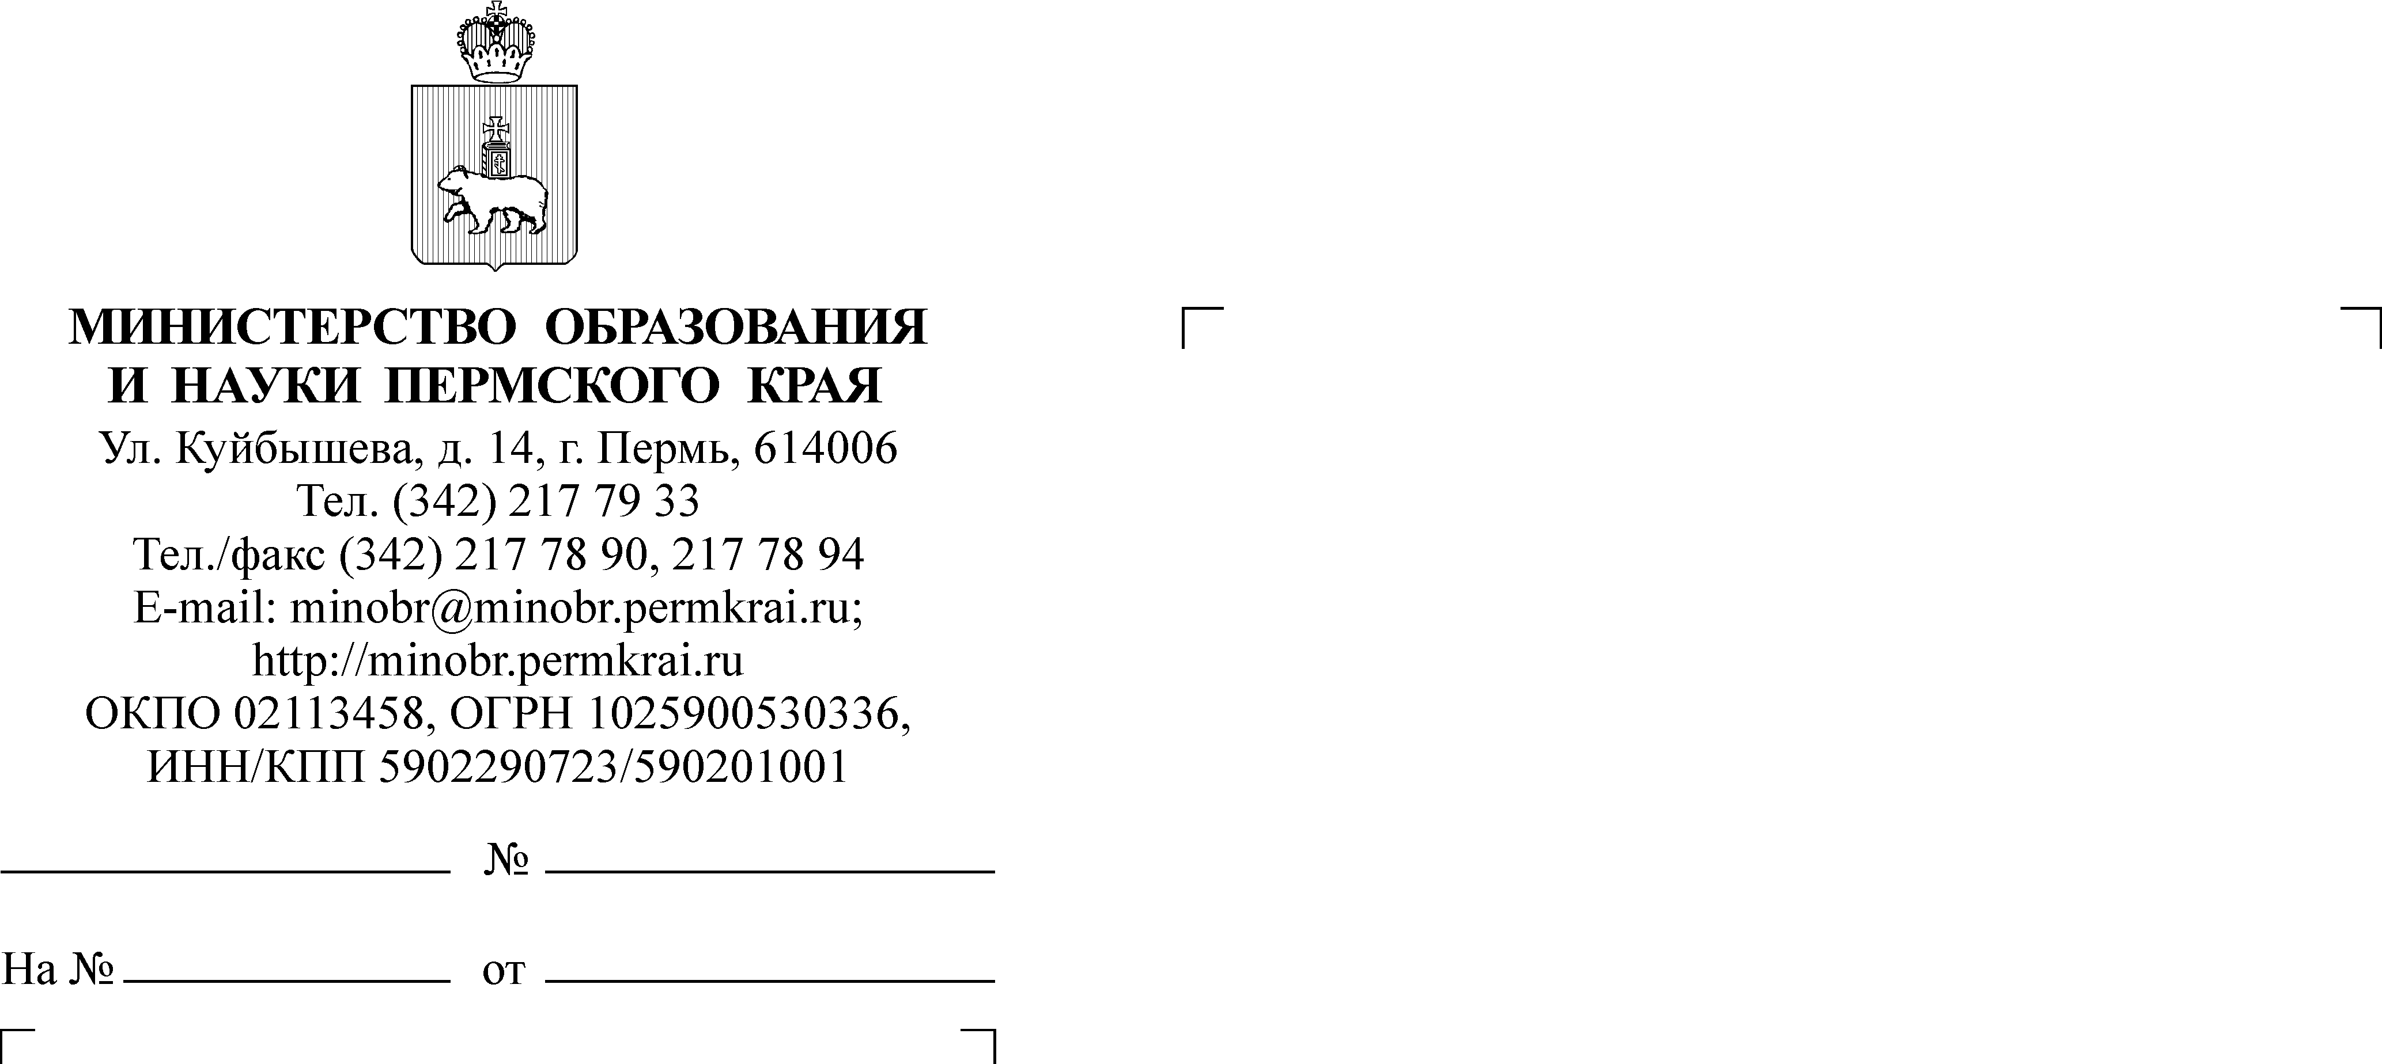

Руководителям органов управления образованием муниципальных районов
и городских округов Пермского края

Руководителям подведомственных организаций Министерства образования и науки Пермского края
20.01.2015
СЭД-26-01-21-30
О направлении информации по исполнению постановления Комиссии по делам несовершеннолетних и защите их прав Пермского края от 3 декабря 2014 года № 10

Уважаемые коллеги!

В целях исполнения Федерального закона от 29 декабря 2010 года
N 436-ФЗ «О защите детей от информации, причиняющей вред их здоровью и развитию» (далее - Федеральный закон № 436-ФЗ) и согласно постановлению Комиссии по делам несовершеннолетних и защите их прав Пермского края
от 3 декабря 2014 года № 10 «Об исполнении законодательства, направленного
на защиту детей от распространения информации, наносящей вред из здоровью, нравственному и духовному развитию, пропагандирующей насилие, жестокость, порнографию, антиобщественное поведение» (далее - Постановление) сообщаем следующее.
В случае выявления в сети «Интернет» информации, наносящей вред здоровью, нравственному и духовному развитию несовершеннолетних, пропагандирующей насилие, жестокость, порнографию, антиобщественное поведение, а также признаков нарушений Федерального закона N 436-ФЗ Управление Федеральной службы по надзору в сфере связи, информационных технологий и массовых коммуникаций по Пермскому краю просит своевременно направлять информацию о выявленных фактах с целью анализа материалов
и принятия мер реагирования. При направлении материалов учитывать следующие требования:
в случае выявления нарушений в СМИ (печатное, сетевое, телерадио) направлять оригинал издания, либо копировать его полностью и заверять; запись телерадиоканала направлять на материальном носителе (диске); нарушения
в сетевых изданиях, размещенных на сайтах в сети «Интернет», фиксировать путем скриншота (фотографии) с экрана монитора и указывать точный адрес страницы сетевого издания;
при выявлении нарушений в сети «Интернет» направлять снимок экрана (скриншот) и электронный адрес web-сайтов или конкретных страниц.
Просим довести информацию о выявлении нарушений
до подведомственных учреждений. Срок – до 30 января 2015 года.
С целью исполнения п. 4, 5 Постановления Министерство образования
и науки Пермского края рекомендует:
- Ознакомить подведомственные организации с требованиями
к административным и организационным мерам, техническим
и программно-аппаратным средствам защиты детей от информации, причиняющей вред их здоровью и развитию, утвержденными приказом Министерства связи и массовых коммуникаций Российской Федерации от 16 июня 2014 года № 161. Срок – до 30 января 2015 года.
- Организовать в образовательных организациях просветительскую работу среди учителей, несовершеннолетних и родителей
о медиабезопасности детей, правилах безопасного, этичного
и эффективного использования детьми сети «Интернет» и других
медиа-ресурсов. Срок – постоянно.
- Организовать проведение уроков медиабезопасности для школьников
и родителей с использованием методического пособия, разработанного Аппаратом Уполномоченного при Президенте Российской Федерации
по правам ребенка ("Уроки медиабезопасности для школьников
и их родителей", 2011 г., ред. О.В. Пристанская, В.С. Кочетова).
Срок – до 27 февраля 2015 года.
- Организовать в образовательных организациях мероприятия
по включению учащихся в онлайн-конкурсы и подготовку домашних заданий
с использованием сети «Интернет». Срок – постоянно.
- Рекомендовать образовательным организациям включить
в образовательный процесс блок часов по обучению несовершеннолетних способам защиты от информации, наносящей вред их здоровью и развитию, размещенной в медиапространстве. Срок – до 1 июня 2015 года.
- Рекомендовать образовательным организациям разместить на сайтах информацию о медиабезопасности несовершеннолетних и нормах, установленных Федеральным законом № 436-ФЗ. Срок – до 27 февраля 2015 года.
Информацию по проведению мероприятий, указанных в п. 2-3 настоящего письма, направить в Министерство образования и науки Пермского края
на электронный адрес: anefimova@minobr.permkrai.ru согласно приложению 1. Срок – до 30 апреля 2015 года.
С целью обеспечения контроля за установкой функции контент-фильтрации в образовательных организациях Пермского края просим предоставить информацию согласно приложению 2 на электронный адрес: anefimova@minobr.permkrai.ru. Срок – до 13 февраля 2015 года.

Приложение: | 1. | Копия постановления Комиссии по делам несовершеннолетних и защите их прав Пермского края от 3 декабря 2014 года № 10 на 11 л. в 1 экз.
 | 2. | Копия приказа Министерства связи и массовых коммуникаций Российской Федерации от 16 июня 2014 года № 161 на 4 л. в 1 экз.
 | 3. | Методическое пособие «Уроки медиабезопасности для школьников и их родителей» на 39 л. в 1 экз.
 | 4. | Приложение 1 к письму Министерства образования и науки Пермского края на 2 л. в 1 экз.
 | 5. | Приложение 2 к письму Министерства образования и науки Пермского края на 2 л. в 1 экз.

Министр Р.А. Кассина

Ефимова А.Н.
217 79 46

